

МИНИСТЕРСТВО НАУКИ И ВЫСШЕГО ОБРАЗОВАНИЯ РОССИЙСКОЙ ФЕДЕРАЦИИ

**ФЕДЕРАЛЬНОЕ ГОСУДАРСТВЕННОЕ БЮДЖЕТНОЕ ОБРАЗОВАТЕЛЬНОЕ УЧРЕЖДЕНИЕ ВЫСШЕГО ОБРАЗОВАНИЯ**

**«ДОНСКОЙ ГОСУДАРСТВЕННЫЙ ТЕХНИЧЕСКИЙ УНИВЕРСИТЕТ»**

**(ДГТУ)**

КАФЕДРА «Химия»

**Каталитические реакции**

**Практикум**

по выполнению лабораторной работы № 7

по дисциплине

«Химия»

Ростов-на-Дону

2024 г

Составители: к.х.н., доцент Новикова А.А., к.х.н., доцент Таутиева М.А.

Практикум по выполнению лабораторной работы по дисциплине «Химия». ДГТУ, г. Ростов-на-Дону, 2024 г.

В практикуме кратко изложены теоретические вопросы, необходимые для успешного выполнения лабораторной работы, рабочее задание и контрольные вопросы для самопроверки.

Предназначено для обучающихся по направлению подготовки (код, название):

090302 Информационные системы и технологии

150301 Машиностроение

230302 Наземные транспортно–технологические комплексы

Ответственный за выпуск:

Зав. кафедрой (руководитель структурного подразделения, ответственного за реализацию ОПОП) _______________________________________________________

Ф.И.О.

© Издательский центр ДГТУ, 2024 г.

**Введение**

Скоростью химических реакций можно управлять не только изменением внешних условий их протекания, но и с помощью катализаторов.

Катализаторами называются вещества, участвующие в ходе химической реакции, но не входящие в состав ее конечных продуктов. Катализаторы не расходуются в химической реакции, но оказывают влияние на ее скорость.

Явление изменения скорости химической реакции под воздействием катализаторов называется катализом, а реакции, протекающие в присутствии катализатора – каталитическими.

**Теоретическая часть**

Катализаторы не влияют на положение химического равновесия, так как в равной степени ускоряют как прямую, так и обратную реакции, но при сдвиге равновесия за счет приведенных выше факторов ускоряют достижение положения нового химического равновесия. В настоящее время считается, что действие катализаторов связано с возникновением в ходе химических реакций таких промежуточных соединений, которые легче превращаются в продукты реакции, чем в отсутствии катализатора.

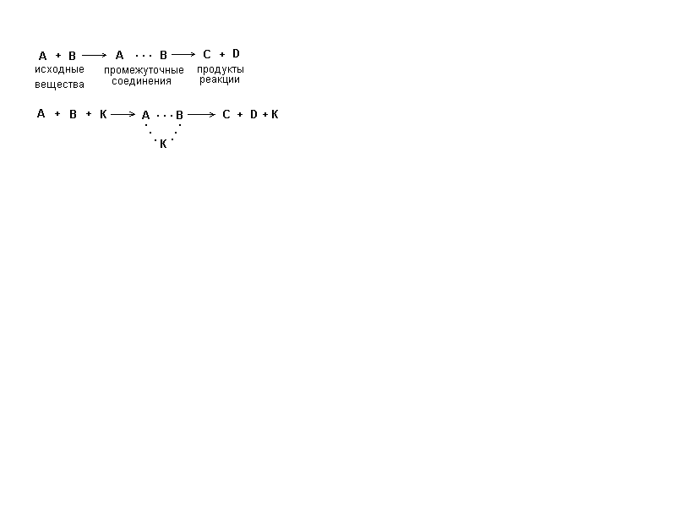

Реакция без катализатора

Каталитическая реакция

(К-катализатор)

В типичных случаях влияние катализатора связано с уменьшением энергии активации и, как следствие, с увеличением доли молекул, имеющих энергию активации, достаточную для преодоления энергетического барьера при переходе от исходных веществ к продуктам реакции (рис.1-3).

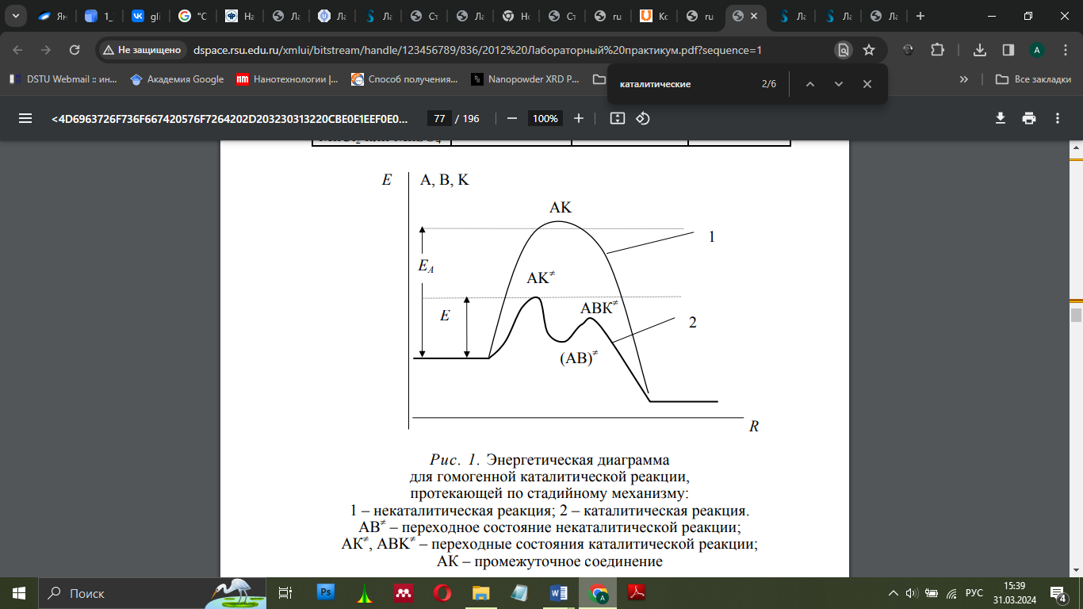

Рис. 1. Энергетическая диаграмма для гомогенной каталитической реакции, протекающей по стадийному механизму: 1 – некаталитическая реакция; 2 – каталитическая реакция. AВ≠ – переходное состояние некаталитической реакции; АК≠ , AВK≠ – переходные состояния каталитической реакции; АК – промежуточное соединение

Различают гомогенный и гетерогенный катализ. В гомогенном катализе катализатор и реагирующая смесь представляют собой одну фазу. В гетерогенном катализе катализатор представляет собой отдельную фазу, как правило, твердую, и каталитическая реакция в этом случае протекает на поверхности раздела фаз.

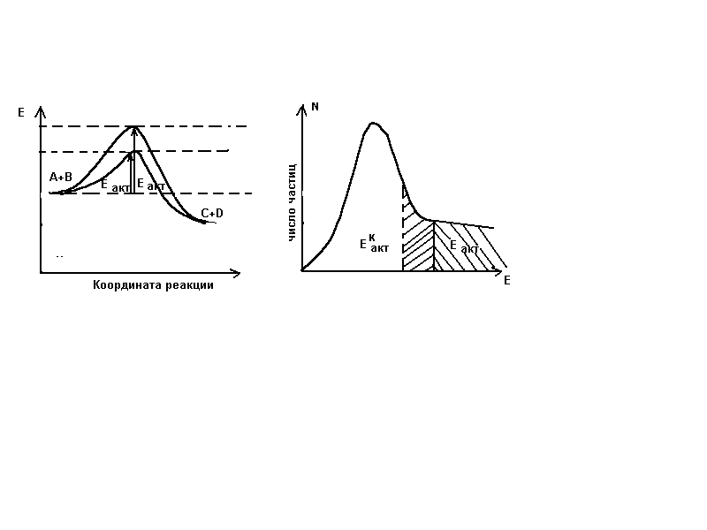

Рис.2. Влияние катализатора на Еак  Рис 3. Увеличение числа активированных

молекул в результате катализа

Примером гомогенного катализа в водных растворах может служить кислотно-основной катализ. В частности, катализируемая ионами Н+ реакция этерификации:

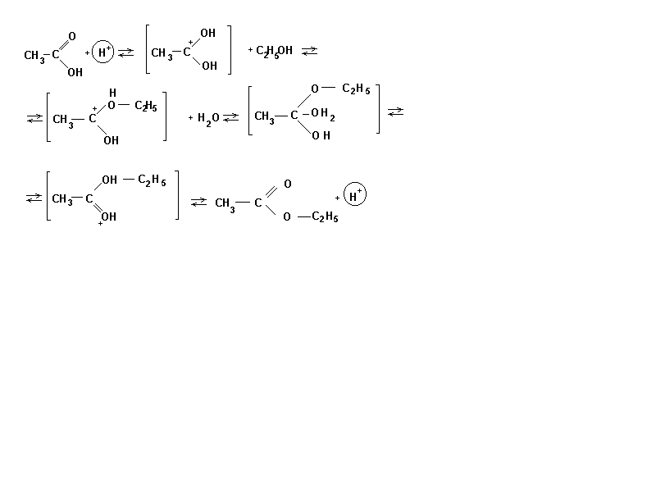

Из приведенной схемы видно, что ион водорода участвует во взаимодействии уксусной кислоты и этилового спирта, входя в состав промежуточных продуктов, написанных в квадратных скобках, но в ходе химической реакции не изменяется.

Примером гетерогенного катализа может служить синтез аммиака, происходящий, например, на железном катализаторе. Первая стадия реакции связана с фиксацией азота поверхностью железа, ослаблением химической связи N≡N с последующим взаимодействием водорода адсорбированными молекулами азота и образованием аммиака. В конечной стадии азот вытесняет с поверхности железа аммиак, и цикл повторяется

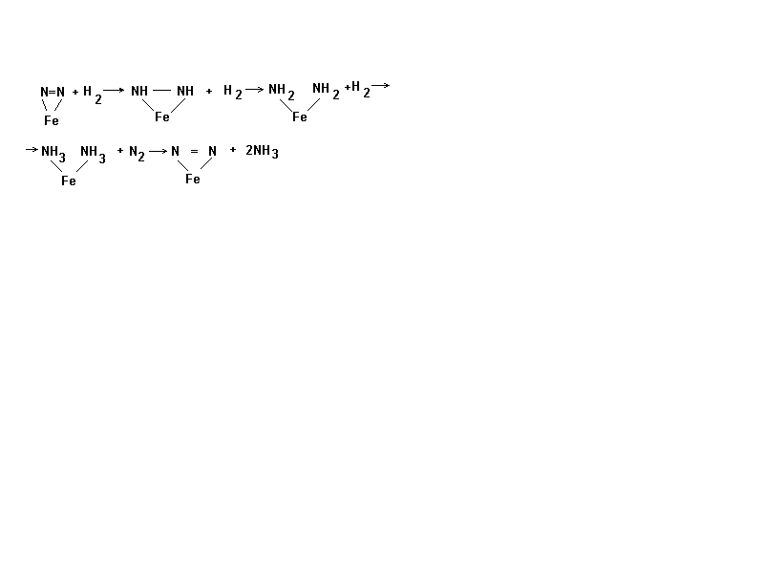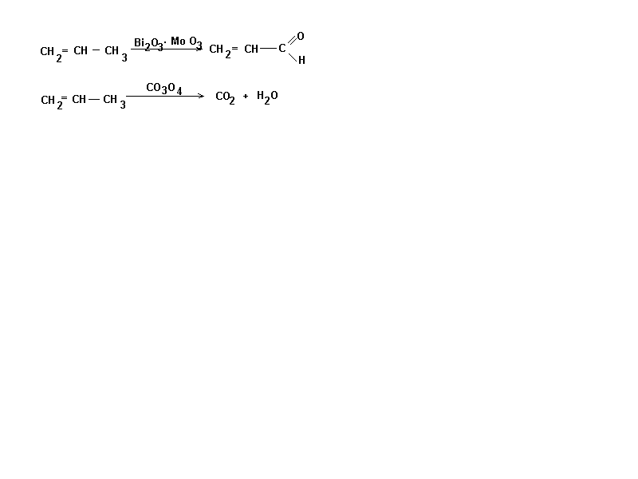Катализаторы часто обладают избирательным действием, т.е. селективностью, ускоряя лишь одну из нескольких возможных реакций. Например, пропилен на поверхности катализатора Вi2О3•МоО3 превращается в акролеин, а на поверхности Со3О4 окисляется до СО2 и Н2О:

Скорость каталитической реакции, как правило, пропорциональна концентрации катализатора (гомогенный катализ) или площади поверхности катализатора (гетерогенный катализ).

Например, пероксид водорода в водном растворе медленно разлагается на воду и кислород по уравнению:

Н2О2 = Н2О + 1/2 О2 .

Энергия активации этой реакции составляет 75,6 кДж/моль. В присутствии ионов трехвалентного железа Fe3+ энергия активации уменьшается до 54,6 кДж/моль. Наименьшее значение энергии активации соответствует каталитическому разложению в присутствии биологического катализатора – фермента каталазы – 20 кДж/моль. В его присутствии скорость реакции увеличивается приблизительно в 108 раз по сравнению с некаталитической реакцией.

Уменьшение энергии активации является не единственной причиной увеличения скорости реакции в присутствии катализатора. В некоторых случаях ускорение процесса обусловлено увеличением предэкспоненциального множителя k0 в уравнении Аррениуса:

Катализаторы по своему действию селективны, то есть избирательны. Катализатор увеличивает скорость преимущественно одной из возможных реакций, не влияя заметно на скорость других реакций.

Катализаторы широко применяются в современной химической технологии и технике. Достаточно сказать, что 90% современных химических технологий используют каталитические процессы. Крупнейшие технологии, такие как синтез аммиака, получение серной и азотной кислот, крекинг и риформинг нефти, являются каталитическими. Катализаторы широко используются в автомобильной технике для дожига автомобильного топлива, что позволяет сделать выхлопные газы автомобильного двигателя экологически безвредными, а атмосферу промышленных центров пригодной для обитания живых существ.

**Примеры решения задач**

**Пример 1.** Промышленная установка, работающая на ванадиевом катализаторе (V2O5), производит в сутки 30000 кг моногидрата H2SO4. Объем катализатора в установке 0,7 м3. Рассчитать активность катализатора.

**Решение**. Мерой активности катализатора является изменение скорости химической реакции в результате введения в систему катализатора. Количественно активность катализатора оценивается производительностью катализатора (*A*k). Под производительностью катализатора подразумевают количество вещества, получающееся в единицу времени с единицы площади поверхности (*S*k), массы (*m*k) или объема (*V*k) катализатора. Производительность катализатора равна

,

где *m* − масса получаемого вещества; τ − время протекания процесса.

Для определения производительности катализатора выразим время в часах:

*A*k = = 1785,7 кг/(м3∙час).

Таким образом, активность ванадиевого катализатора при получении моногидрата H2SO4 равна 1785,7 кг/(м3∙час).

**Пример 2.** Энергия активации некоторой реакции без катализатора равна 75,24 кДж/моль, а с катализатором – 50,14 кДж/моль. Во сколько раз возрастет скорость реакции в присутствии катализатора, если реакция протекает при 25 °С?

**Решение**. Обозначим энергию активации реакции без катализатора через *E*a, а с катализатором – через *E*a*/*, соответствующие константы скорости реакции обозначим через *k* и *k/*. Для решения задачи используем преобразованное уравнение Аррениуса: .

Подставляя в это уравнение данные задачи, выражая энергию активации в джоулях и учитывая, что *Т* = 298 К, получим

.

Окончательно находим *k/*/*k* = 2,5∙104. Таким образом, снижение энергии активации на 25,1 кДж привело к увеличению скорости реакции в 25 тысяч раз.

**Инструкция по технике безопасности при выполнении лабораторной работы**

При работе в химической лаборатории необходимо придерживаться следующих правил:

1. Предварительно прочитать соответствующие разделы учебника, записи лекций и познакомится с содержанием лабораторной работы.

2. Внимательно следить за ходом опыта и замечать все изменения.

3. Если нет указания о дозировки реактивов для данного опыта, то брать их надо в возможном меньшем количестве (экономия материалов и времени, затрачиваемого на операцию).

4. Излишек реактива не высыпать и не выливать обратно в сосуд, из которого он был взят.

5. Не уносить приборы, аппараты, реактивы общего пользования на свое рабочее место. Не путать пробки от капельных пипеток и реактивных склянок.

6. Все опыты с ядовитыми и неприятно пахнущими веществами проводить в вытяжном шкафу.

7. С первых дней приучить себя работать аккуратно, внимательно, без торопливости.

8. Содержать своё рабочее место в чистоте: грязь нередко бывает причиной искажения результатов. Приборы и посуду мыть тотчас после окончания опыта, не откладывая до окончания всей работы. Если пролита вода или реактивы, быстро вытереть стол, но будьте осторожны, чтобы не повредить руки и одежду. Разбитое стекло, куски бумаги, испорченные сухие реактивы и т. д. не оставлять на столах, а выбросить в специальный бак, ни в коем случае не в водопроводную раковину.

9. Не загромождать стол ненужными в данный момент предметами, приборами, книгами. Личные вещи убирайте в ящик лабораторного стола.

10. Соблюдайте в лаборатории тишину.

11. По окончании работы вылить и сдать лаборанту приборы и посуду, привести в порядок рабочее место.

12. Обязательно вести запись проведённых лабораторных работ. Пока выполненный опыт не записан, не переходить к следующему.

**Цель работы:**

изучить влияние катализатора на на скорость протекания химических реакций.

**Рабочее задание**

1. Изучить теоретический материал по теме лабораторной работы
2. Ознакомиться с методикой проведения лабораторных опытов
3. Ознакомиться с правилами техники безопасности в химической лаборатории
4. Выполнить экспериментальную часть лабораторной работы
5. Написать и предоставить преподавателю отчет по лабораторной работе
6. Ответить на вопросы преподавателя при защите лабораторной работы.

**Общие положения**

1. *Подготовка к выполнению лабораторной работы*

Домашняя подготовка студента к выполнению лабораторной работы включает следующие этапы:

⎯ Студент должен по учебникам (учебному пособию) проработать соответствующий теоретический материал, имеющий непосредственное отношение к теме лабораторной работы. Это нужно для осмысленного выполнения опытов. Краткие теоретические основы работы есть в «Лабораторном практикуме».

⎯ Студент должен ознакомиться с методикой выполнения эксперимента по «Лабораторному практикуму». Студент знакомится с целью работы, необходимым оборудованием и материалами для работы, а также с ходом выполнения лабораторных работ.

⎯ Студент описывает методику выполнения работы в своем лабораторном журнале (в тетради для лабораторных работ).

1. *Выполнение лабораторной работы на занятии*

Студент должен ознакомиться с лабораторной работой на рабочем месте (техникой безопасности, оборудованием, материалами и т.п.).

Только после получения у преподавателя допуска к выполнению лабораторной работы студент может приступать к работе.

В соответствии с «Лабораторным практикумом» выполнить всю практическую работу.

По полученным данным студенты производят расчеты (если необходимо), записывают наблюдения, строят графики и делают выводы. В конце занятия студенты получают у преподавателя письменное подтверждение, что работа выполнена верно. Для этого преподаватель расписывается в лабораторной тетради: пишет «выполнено», ставит дату и подпись. В случае получения неправильных результатов, работу надо переделать, т.е. выполнить повторно.

1. *Оформление лабораторной работы*

В большинстве случаев это домашний этап работы. В лабораторном журнале студент оформляет работу: заполняет отчеты по проведенным экспериментам. В отчетах должна быть представлена следующая информация: тема работы; цель работы; материалы и оборудование; результаты выполнения работы: наблюдения; ответы на контрольные вопросы; при необходимости начерчены графики функций; по целям работы должны быть сформулированы выводы.

Если время позволяет, то оформить работу можно на занятии (после выполнения лабораторной работы и подтверждения преподавателем правильности полученных результатов). Если студент по какой-либо причине не успевает это сделать на занятии, то оформляет работу дома.

1. *Защита лабораторной работы*

Под защитой лабораторной работы подразумевается:

⎯ Представление преподавателю своего лабораторного журнала (тетради) с полностью оформленной работой и проверка её преподавателем.

⎯ Ответы на контрольные вопросы по теории и методике эксперимента, которые приводятся в «Лабораторном практикуме».

⎯ Сдать работу преподавателю (т.е. защитить её на оценку) можно на этом же занятии. Но если оформление работы громоздкое или большая часть времени ушла на выполнение работы, то чаще всего защита выполненной лабораторной работы проводится на следующем занятии.

Преподаватель в конце занятия выдает каждому студенту индивидуальных задачи, решение которых студент представляет преподавателю на следующем занятии. Правильное решение задач оценивается определенной суммой баллов и засчитывается преподавателем как защита выполненной лабораторной работы.

Студенты, не защитившие лабораторные работы в срок и не набравшие необходимой суммы баллов, защищают все выполненные лабораторные работы на занятии, выделенном как защита блока лабораторных работ. Студенты, уже защитившие часть лабораторных работ, защищают последнюю из выполненных работ. Защита выполненных лабораторных работ допускается не более двух раз и оценивается при этом минимальным количеством баллов. Лабораторный практикум считается выполненным, если студент отработал и защитил все лабораторные работы, набрав при этом минимально необходимую сумму баллов.

Для оценки результатов лабораторной работы используются следующие критерии:

|  |  |  |
| --- | --- | --- |
| Критерий | Показатель | Вес |
| 1. Выполнение лабораторной работы | - освоение типовой методики проведения лабораторной работы, с использованием необходимого оборудования, включая подготовку образцов | 0,15 |
| 2. Подготовка отчета по лабораторной работе | - краткое теоретическое описание физических основ используемого метода, включающее, описание компоновки и принципа работы оборудования,  схемы работы оборудования и этапы проведения обработки образцов,  - достоверность полученных данных,  - правильность статистической обработки массива экспериментальных данных  - наглядность представления полученных результатов (табличное, графическое, аналитическое)  - логичность, обоснованность сделанных в работе выводов | 0,35 |
| 3. Защита лабораторной работы | - правильность и полнота ответов, их обоснованность  - анализ недостатков и достоинств использованного метода исследования | 0,35 |
| 4. Соблюдение требований по оформлению отчета | - правильное оформление текста отчета, грамотность и культура изложения  - правильность оформления графического материала с указанием единиц измерения величин | 0,15 |

**Материально-техническое обеспечение работы**

Химическая лаборатория: лабораторные столы, лабораторные стулья, вытяжной шкаф, меловая доска;

Лабораторная посуда: мерные конические пробирки 6 шт, пипетка 1 мл, мерный цилиндр 10-15 мл.

Химические реактивы: 3% Н2О2, 0,3 М K2Cr2O7, 0,3 М FeCl3, 0,1 М NH4NCS, 0,1 М Na2S2O3, 0,05 М CuSO4, MnO2 или PbO2, 0,02 М KMnO4, 0,1M H2C2O4, 2M H2SO4, MnCl2 или MnSO4, дист вода

Оборудование: секундомер

**Порядок выполнения работы**

**Опыт 1. Сравнение активности различных катализаторов в реакции разложения пероксида водорода**

Н2О2 = Н2О + 1/2 О2

В данном опыте сравнивают эффективность действия катализаторов K2Cr2O7 и FeCl3. Скорость реакции обратно пропорциональна времени ее протекания. Последнее определяется как разность между временем окончания и начала выделения пузырьков газа.

1) В две мерные конические пробирки налейте по 1 мл 3 %-ного водного раствора пероксида водорода.

2) В одну пробирку добавьте две капли 0,3 М раствора дихромата калия (K2Cr2O7), а в другую пробирку – четыре капли. С помощью секундомера измерьте время протекания реакции (от начала и до окончания выделения пузырьков газа) в обеих пробирках, а также окраску раствора.

3) Повторяя операции п. 1–2, проведите аналогичные эксперименты с 0,3 М раствором FeCl3 в качестве катализатора.

Обработка результатов

1. Исходные данные, наблюдения, результаты измерений и расчетов, а также выводы занесите в таблицу 1.

Таблица 1

|  |  |  |  |  |
| --- | --- | --- | --- | --- |
| Катализатор | Количество, капли | Время реакции, τ, с | Условная скорость, | Наблюдения и выводы |
| K2Cr2O7 | 2 |  |  |  |
| K2Cr2O7 | 4 |  |
| FeCl3 | 2 |  |
| FeCl3 | 4 |  |

1. Отметьте цвета растворов в начале реакции и после ее завершения.
2. Вычислите условную скорость реакции по формуле:

где τ – время протекания реакции.

1. Сделайте вывод относительно эффективности действия различных катализаторов.
2. Как влияет на скорость разложения перекиси водорода концентрация катализатора?

**Опыт 2. Гомогенная каталитическая реакция восстановления ионов железа (III)**

В данном опыте в качестве примера гомогенного катализа рассматривается реакция восстановления ионов Fe3+ ионами S2O32– :

2 Fe(NCS)3 + 2 Na2S2O3 = Na2S4O6 + 2 Fe(NCS)2 + 2 NaNCS,

которая ускоряется в присутствии ионов Cu2+.

Водные растворы роданида железа (III) имеют кроваво-красную окраску. Реакция его образования используется в аналитической химии для обнаружения ионов Fe3+. По времени исчезновения окраски судят о скорости протекания реакции.

1) Приготовьте раствор роданида железа (III) Fe(NCS)3, смешав в колбочке 5 мл 0,1 М раствора хлорида железа (III) FeCl3 и 1 мл 0,1 М раствора роданида аммония NH4NCS.

2) Пипеткой отберите 1 мл приготовленного раствора в другую коническую пробирку.

3) В третью коническую пробирку налейте 1 мл 0,1 М раствора тиосульфата натрия Na2S2O3.

4) Содержимое обеих пробирок объедините, для чего раствор Na2S2O3 быстро перелейте в пробирку с раствором Fe(NCS)3, включив при этом секундомер. Наблюдайте за происходящими изменениями.

5) Отметьте по секундомеру время до полного обесцвечивания раствора, которое условно можно считать временем протекания реакции.

6) Проведите аналогичный эксперимент (операции по п. 2–5), добавив в пробирку с раствором Fe(NCS)3 одну каплю 0,05 М раствора CuSO4.

7) Повторите опыт с тремя каплями 0,05 М раствора CuSO4.

Обработка результатов

1. Результаты измерений, расчетов и выводы занесите в таблицу 2.
2. Приведите уравнения, описывающие появление и исчезновение кроваво-красной окраски у растворов.
3. Рассчитайте условную скорость реакции по формуле:

где τ – время протекания реакции.

1. На основании полученных результатов сделайте выводы относительно:

а) влияния на скорость реакции восстановления Fe3+ присутствия ионов Cu2+ ;

б) влияния на скорость этой реакции концентрации ионов Cu2+.

Таблица 2

|  |  |  |  |
| --- | --- | --- | --- |
| Число капель катализатора | Время протекания реакции τ, с | Условная скорость | Наблюдения и выводы |
| 0 |  |  |  |
| 1 |  |  |
| 3 |  |  |

**Опыт 3. Гетерогенная каталитическая реакция разложения пероксида водорода**

Изучается влияние гетерогенного катализатора (MnO2 или PbO2) на скорость разложения пероксида водорода. Предполагается, что реакция с участием диоксида марганца протекает через следующие стадии:

MnO2 + H2O2 + 2 H+ = Mn 2+ + 2 H2O + O2,

Mn2+ + 2 H2O = Mn(OH)2 + 2 H+ ,

Mn(OH)2 + H2O2 = MnO2 + 2 H2O.

Проведение опыта

1. В две пробирки с помощью мерного цилиндра налейте по 3 мл 3 %-ного раствора пероксида водорода.
2. В первую пробирку добавьте немного (на кончике шпателя) порошка диоксида марганца MnO2 (или PbO2) и одновременно включите секундомер. Отметьте время протекания реакции до окончания выделения пузырьков газа.
3. Проведите аналогичный эксперимент (операции п. 1–2), добавив в 2 раза больше количествами диоксида марганца (или диоксида свинца).

Обработка результатов

1. Результаты измерений, расчетов и выводы занесите в таблицу 3.

Таблица 3

|  |  |  |  |  |
| --- | --- | --- | --- | --- |
| Катализатор | Условное количество катализатора | Время протекания реакции τ, с | Условная скорость | Наблюдения и выводы |
|  |  |  |  |  |
|  |  |  |  |

1. Вычислите условную скорость реакции по формуле:

где τ – время протекания реакции.

3. Сравните каталитическую активность диоксида марганца и диоксида свинца. За меру активности принимается скорость реакции с данным катализатором при одинаковом их количестве.

4. Сделайте вывод о влиянии количества катализатора на скорость разложения пероксида водорода

**Опыт 4. Автокаталитическая реакция перманганата калия с щавелевой кислотой**

Эта реакция выражается следующим уравнением:

2 KMnO4 + 5 H2C2O4 + 3 H2SO4 = 2 MnSO4 + K2SO 4 + 10 CO2 + 8 H2O

или в ионной форме:

2 MnO4 - + 5 H2C2O4 + 6H+ = 2 Mn2 + + 10 CO2 + 8 H2O.

Реакция протекает очень медленно. По мере увеличения концентрации ионов Mn2 + увеличивается скорость их взаимодействия с ионами MnO4 – с образованием Mn3 +:

MnO4 - + 4 Mn2 + + 8 H+ = 5 Mn3 + + 4 H2O.

Затем ионы Mn3 + быстро взаимодействуют с щавелевой кислотой:

H2C2O4 + 2 Mn3 + = 2 Mn2 + + 2CO2 + 2 H+ .

При этом ион Mn3+ вновь переходит в ион Mn2 +, поэтому, если в реакционную смесь сразу добавить ионы Mn2 +, скорость реакции резко увеличивается. Таким образом реакция перманганата калия с щавелевой кислотой является автокаталитической.

Проведение опыта

1. В каждую из двух пробирок налейте по 1 мл 0,02 М раствора перманганата калия и 0,1 М раствора щавелевой кислоты.

2. Прибавьте в каждую пробирку по пять капель 2 М раствора серной кислоты для создания достаточной кислотности.

3. Одну пробирку оставьте для сравнения, а в другую добавьте 3 капли 0,1 М раствора соли двухвалентного марганца (MnCl2 или MnSO4) и включите секундомер.

4. Отметьте время, через которое обесцветились растворы в первой и во второй пробирках.

Обработка результатов

1. Результаты измерений, расчетов и выводы занесите в таблицу 4.
2. Отметьте цвета растворов в начале реакции и после ее завершения.
3. Вычислите условную скорость реакции по формуле:

где  - время протекания реакции.

1. Сделайте вывод относительно эффективности действия ионов двухвалентного марганца.

Таблица 4

|  |  |  |  |
| --- | --- | --- | --- |
| Наличие катализатора | Время протекания реакции τ, с | Условная скорость | Наблюдения и выводы |
| отсутствует |  |  |  |
| (MnCl2 или MnSO4 |  |  |

**Контрольные вопросы и задачи**

1. Что такое катализ? Какие две основные его разновидности известны?
2. Способен ли катализатор вызвать реакцию или он ее только ускоряет?
3. Через какой кинетический параметр влияет катализатор на скорость реакции?
4. Укажите отличительные особенности гомогенного и гетерогенного катализа.
5. Может ли катализатор влиять на состояние химического равновесия в соответствии с принципом Ле Шателье-Брауна?
6. При окислении NH3 на платиновом катализаторе было получено в течение суток 1440 кг HNO3. Для окисления было использовано 0,064 кг катализатора. Рассчитать активность катализатора. (*Ответ:* 937,5 кг/(м3∙час)).
7. Зависит ли значение энергии активации реакции в случае гетерогенного катализа от площади поверхности катализатора и от его структуры?
8. Во сколько раз увеличится скорость реакции, протекающей при 298 К, если энергию активации ее уменьшить на 4 кДж/моль? (*Ответ:* в 5 раз).
9. Чему равна энергия активации реакции, если при повышении температуры от 290 К до 300 К скорость ее увеличится в 2 раза? (*Ответ:* 49,9 кДж/моль).
10. Каково значение энергии активации реакции, скорость которой при 300 К в 10 раз больше, чем при 280 К? (*Ответ:* 80,3 кДж/моль).
11. За 12 ч было синтезировано 45 000 кг NH3. Объем использованного катализатора 1,2 м3. Определить производительность катализатора.(*Ответ:* 3125 кг/(м3∙час)).
12. Найти объем катализатора для синтеза NH3, если производительность установки 5000 м3 аммиака в час. Производительность используемого катализатора 2000 кг/(м3∙час). (*Ответ:* 1,9 м3).
13. Изменится ли значение константы скорости реакции при замене одного катализатора другим?
14. Каков механизм участия в химическом процессе веществ, замедляющих скорость химической реакции и называемых отрицательными катализаторами и ингибиторами?
15. Один катализатор снижает энергию активации при 300 К на 20 кДж/моль, а другой на 40 кДж/моль. Какой катализатор эффективнее? Во сколько раз возрастет скорость реакции при использовании того или иного катализатора? (*Ответ:* второй; 3,1∙103; 9,4∙106).
16. Жиры и углеводы окисляются в живых организмах при температуре около 37 °С, а вне живых организмов окисление происходит при 450–500 °С. Объяснить причины этого явления.
17. Привести примеры каталитических реакций. Можно ли, с помощью катализаторов, сместить химическое равновесие? Какова роль катализатора в обратимых реакциях?
18. Энергия активации некоторой реакции в отсутствие катализатора равна 32,3 кДж/моль, а в присутствии катализатора она равна 20,9 кДж/моль. Во сколько раз возрастет скорость этой реакции в присутствии катализатора при 25 °С? (*Ответ:* в 100 раз).

**Перечень информационных ресурсов**

1. Глинка Н.Л. Общая химия: учебное пособие для вузов. Издательство: М.: Интеграл-Пресс, 2003. - 728 с.

2 Глинка Н.Л. Задачи и упражнения по общей химии: учебное пособие для вузов. Издательство: Москва "Интеграл-Пресс", 2005. - 240 с.

3. Коровин Н.В. Общая химия: учебник для технических направлений и спец.вузов. Издательство: М.: Высшая школа, 1998.- 559 с.

4. Лабораторный практикум по курсу химии для технических университетов: Методические указания / Березина С.Л., Голубев А. М., Горшкова В.М. и др.; Под ред. Г.Н. Фадеева. – Ч.1. М.: Изд-во МГТУ им. Н.Э. Баумана, 2005, - 99 с.: ил

**Приложения**

Приложение А

**Периодическая система химических элементов Д.И. Менделеева**

